JUDUL SKRIPSI
(Rata Tengah, Times New Roman 14 pt, Bold, spasi 1,5, margin kiri - 4 cm, atas, bawah, dan kanan - 3 cm, judul maksimal 20 kata)

2x enter
(Rata Tengah, Times New Roman 14 pt, Bold, Spasi 1,5)
SKRIPSI
2x enter
(Rata Tengah, Times New Roman 14 pt, Bold, Kapital, Spasi 1,5)
NAMA MAHASISWA
NIM
2x enter


(Rata Tengah, Lebar 4,5 cm dan tinggi 5,2 cm, Spasi 1,5)

4x enter
(Rata Tengah, Times New Roman 14 pt, Bold, Kapital, Spasi 1,5)

PROGRAM STUDI XXYY
FAKULTAS PERIKANAN DAN ILMU KELAUTAN
UNIVERSITAS DIPONEGORO
SEMARANG
20XX
Warna sampul tahun ganjil adalah biru muda, dan tahun genap adalah biru tua

JUDUL SKRIPSI

JUDUL SKRIPSI
(Rata Tengah, Times New Roman 14 pt, Bold, spasi 1,5, margin kiri - 4 cm, atas, bawah, dan kanan - 3 cm, judul maksimal 20 kata)

4x enter

(Rata Tengah, Times New Roman 14 pt, Bold, Kapital, Spasi 1,5)
NAMA MAHASISWA
NIM

4x enter
(Rata Tengah, Times New Roman 12 pt, Spasi 1,5)

Skripsi sebagai Salah Satu Syarat untuk Memperoleh
Derajat Sarjana S1 pada (Nama Departemen)
Fakultas Perikanan dan Ilmu Kelautan
Universitas Diponegoro

4x enter
(Rata Tengah, Times New Roman 14 pt, Bold, Kapital, Spasi 1,5)

PROGRAM STUDI XXYY
FAKULTAS PERIKANAN DAN ILMU KELAUTAN
UNIVERSITAS DIPONEGORO
SEMARANG
20XX

HALAMAN PENGESAHAN
(Rata Tengah, Times New Roman 14 pt, Bold, Kapital, Spasi 1,5)

3x enter

(Rata kiri, Times New Roman 12 pt, Spasi 1,5)

Judul Skripsi :
Nama Mahasiswa :
Nomor Induk Mahasiswa :
Departemen/Program Studi :
2x enter

Mengesahkan,
Pembimbing Utama Pembimbing Anggota

Nama Nama
NIP. NIP.

Dekan, Ketua
Fakultas Perikanan dan Ilmu Kelautan Program Studi XXX
Universitas Diponegoro Departemen

Nama Nama
NIP. NIP.
(Rata kiri, Times New Roman 12 pt, Spasi 1,5)

HALAMAN PENGESAHAN
(Rata Tengah, Times New Roman 14 pt, Bold, Kapital, Spasi 1,5)

3x enter

(Rata kiri, Times New Roman 12 pt, Spasi 1,5)
Judul Skripsi :
Nama Mahasiswa :
Nomor Induk Mahasiswa :
Departemen/Program Studi :

Skripsi ini telah disidangkan di hadapan Tim Penguji pada:
Hari/Tanggal :
(Rata kiri, Times New Roman 12 pt, Spasi 1,5)
Tempat :
2x enter

Penguji Utama Penguji Anggota

Nama Nama
NIP. NIP.
2x enter

Pembimbing Utama Pembimbing Anggota

Nama Nama
NIP. NIP.
(Rata kiri, Times New Roman 12 pt, Spasi 1,5)

PERNYATAAN KEASLIAN KARYA ILMIAH
1x enter
(Rata Tengah, Times New Roman 14 pt, Bold, Kapital, Spasi 1,5)

Dengan ini saya, (Nama Mahasiswa), menyatakan bahwa karya ilmiah/skripsi yang berjudul (Judul Skripsi) adalah asli karya saya sendiri dan belum pernah diajukan sebagai pemenuhan persyaratan untuk memperoleh gelar kesarjanaan strata satu (S1) dari Universitas Diponegoro maupun perguruan tinggi lainnya.
Semua informasi yang dimuat dalam karya ilmiah/skripsi ini yang berasal dari karya orang lain, baik yang dipublikasikan atau tidak, telah diberikan penghargaan dengan mengutip nama sumber penulis secara benar dan semua isi dari karya ilmiah/skrpsi ini sepenuhnya menjadi tanggung jawab penulis.
(Rata kiri, Times New Roman 12 pt, Spasi 1,5)

(Rata Tengah, Times New Roman 14 pt, Bold, Kapital, Spasi 1,5)

Semarang, bulan tahun
Penulis,

(ttd di atas materai
Rp 10.000)
Nama
NIM.
(Rata kiri, Times New Roman 12 pt, Spasi 1,5)

ABSTRAK
1x enter
(Rata Tengah, Times New Roman 14 pt, Bold, Kapital, Spasi 1,5)

(Nama Mahasiswa. NIM. Judul Skripsi. Nama Pembimbing 1 & 2).
1x enter

Abstrak merupakan intisari dari penelitian yang memuat tujuan dan sasaran penelitian, metodologi penelitian, serta hasil yang signifikan serta makna dari temuan. Abstrak disiapkan dalam satu alinea dengan jumlah 200- 300 kata dan ditulis dengan spasi tunggal (single). Abstrak dilengkapi dengan 4 sampai 5 kata kunci. Abstrak disiapkan dalam dua bahasa, yaitu bahasa Indonesia dan bahasa Inggris pada halaman yang terpisah.
(Rata kiri kanan, Times New Roman 12 pt, Spasi 1,0)

ABSTRACT
1x enter
(Rata Tengah, Times New Roman 14 pt, Bold, Kapital, Spasi 1,5)

(Name of Student. NIM. Judul Skripsi. Supervisor’s Name 1 & 2).
1x enter

Abstract berupa terjemahan abstrak dalam bahasa Inggris, ditulis dengan huruf italic.
(Rata kiri kanan, Times New Roman 12 pt, Spasi 1,0, miring)

KATA PENGANTAR
1x enter
(Rata Tengah, Times New Roman 14 pt, Bold, Kapital, Spasi 1,5)

Kata pengantar berisi tulisan yang mengantarkan pembaca untuk mengetahui secara singkat dan cepat mengenai topik, konsep dasar, landasan teori, ataupun sisi penting dari kegiatan magang yang dilakukan. Kata pengantar juga memuat ucapan terima kasih kepada pembimbing dan orang-orang (atau instansi) yang benar-benar terlibat secara langsung dalam kegiatan magang, baik itu selama pengumpulan data ataupun yang memberikan kontribusi finansial maupun fasilitas. Bagian akhir dari kata pengantar diakhiri dengan kalimat yang menunjukkan keterbukaan penulis secara akademis terhadap kritik dan saran untuk penyempurnaan penulisan dengan jumlah halaman tidak lebih dari satu halaman.

Semarang, tgl – bln - thn

Penulis

(Rata kanan, Times New Roman 12 pt, Spasi 1,5)

DAFTAR ISI
(Rata Tengah, Times New Roman 14 pt, Bold, Kapital, Spasi 1,5)

1x enter

HALAMAN PENGESAHAN 2
PERNYATAAN KEASLIAN KARYA ILMIAH 2
ABSTRAK 2
ABSTRACT 2
KATA PENGANTAR 2
DAFTAR ISI 2
DAFTAR TABEL 2
DAFTAR GAMBAR 2
DAFTAR LAMPIRAN 2
I. PENDAHULUAN 2
1.1 Latar Belakang 2
1.2 Permasalahan 2
1.3 Hipotesis 2
1.4 Tujuan Penelitian 2
1.5 Manfaat Penelitian 2
1.6 Waktu dan Tempat 2
II. TINJAUAN PUSTAKA 2
III. MATERI DAN METODE 2
IV. HASIL DAN PEMBAHASAN 2
4.1 Hasil 2
4.2 Pembahasan 2
V. KESIMPULAN DAN SARAN 2
5.1 Kesimpulan 2
5.2 Saran 2
DAFTAR PUSTAKA 2
LAMPIRAN 2
1. DOKUMETASI 2
2. DATA 2

(Rata Tengah, Times New Roman 14 pt, Bold, Kapital, Spasi 1,5)

DAFTAR TABEL
1x enter

Tabel 1.1 Xxxxxxxxxxx………………………………………. 2
Tabel 2.1 Xxxxxxxxxxxxxxxxxxxxxxx………………….……. 5
Tabel 2.2 Xxxxxxxxxxxxxxxxxxxxxxxxx……………………… 7
Tabel 2.3 Xxxxxxxxxxxxxxxxxxxxxxxxx……………………… 9
Tabel 3.1 Xxxxxxxxxxxxxxxxxxxxxxxxx……………………… 12
(Rata Kanan Kiri, Times New Roman 12 pt, Spasi 1,5)

DAFTAR GAMBAR
1x enter
(Rata Tengah, Times New Roman 14 pt, Bold, Kapital, Spasi 1,5)

Gambar 1.1 Xxxxxxxxxxx………………………………………. 2
Gambar 2.1 Xxxxxxxxxxxxxxxxxxxxxxx………………….……. 5
Gambar 2.2 Xxxxxxxxxxxxxxxxxxxxxxxxx…………………… 7
Gambar 2.3 Xxxxxxxxxxxxxxxxxxxxxxxxx…………………… 9
Gambar 3.1 Xxxxxxxxxxxxxxxxxxxxxxxxx…………………… 12

DAFTAR LAMPIRAN
(Rata Tengah, Times New Roman 14 pt, Bold, Kapital, Spasi 1,5)

1x enter

Lampiran 1 Xxxxxxxxxxx………………………………………. 62
Lampiran 2 Xxxxxxxxxxxxxxxxxxxxxxx………………….……. 65
Lampiran 3 Xxxxxxxxxxxxxxxxxxxxxxxxx…………………… 67
Lampiran 4 Xxxxxxxxxxxxxxxxxxxxxxxxx…………………… 69
Lampiran 5 Xxxxxxxxxxxxxxxxxxxxxxxxx…………………… 72

PENDAHULUAN
1x enter
(Rata Tengah, Times New Roman 14 pt, Bold, Kapital, Spasi 1,5)

(Rata Kanan Kiri, Times New Roman 12 pt, Bold, Spasi 1,5)

Latar Belakang
Latar belakang kegiatan magang mengungkapkan keingintahuan Anda tentang fenomena/gejala yang menarik untuk diteliti dengan menunjukkan signifikansi penelitian bagi pengembangan pengetahuan ilmiah. Pada bab pendahuluan tidak ada gambar dan jumlah halamannya sebaiknya tidak lebih dari 3 halaman.
(Rata Kanan Kiri, Times New Roman 12 pt, Spasi 1,5)

1x enter

Permasalahan
Uraikan secara singkat apa yang telah diketahui tentang kegiatan magang tersebut dan diskusikan secara ringkas mengapa masih perlu Anda lakukan kegiatan magang tersebut. Tunjukkan bahwa solusi atau masukan terhadap kegiatan magang yang telah ada masih belum terselesaikan sepenuhnya sehingga Anda ingin melakuan kegiatan magang tersebut.

1.3 Tujuan Penelitian
Deskripsikan secara umum, bagaimana kegiatan magang yang diusulkan berguna, baik secara teoritis maupun praktis.

Manfaat Penelitian
Deskripsikan secara umum, bagaimana kegiatan magang yang diusulkan berguna, baik secara teoritis maupun praktis.

Waktu dan Tempat
Uraikan di mana kegiatan dilakukan (kota, daerah, desa, laboratorium, sekolah, perusahaan, klinik, rumah sakit, panti asuhan dsb.). Selain itu, menguraikan jadwal dan lamanya penelitian yang dilakukan.

TINJAUAN PUSTAKA
1x enter
(Rata Tengah, Times New Roman 14 pt, Bold, Kapital, Spasi 1,5)

Bagian tinjauan pustaka hendaknya mewakili seluruh aspek dalam kegiatan magang, baik aspek utama maupun aspek tambahan. Aspek utama biasanya tercermin pada kata-kata kunci dalam judul. Tinj
Tinjauan pustaka berisi telaah hasil-hasil kegiatan magang ataupun berbagai teori peneliti terdahulu. Tinjauan pustaka disusun secara kronologis menurut urutan prioritas kepentingan atau mengerucut dari informasi umum ke informasi yang lebih spesifik. Jumlah halaman tinjauan pustaka tidak lebih dari 10% dari total halaman skripsi serta tidak melebihi halaman bab 4 bagian pembahasan.
Penulisan rujukan sitasi dan daftar pustaka menggunakan sistem Chicago Manual Style. Hal ini dapat dibantu dengan menggunakan tools Mendeley yang selanjutnya dilakukan pengecekan untuk memastikan sudah sesuai dengan format yang sudah ditentukan. Contoh penulisan sitasi sebagai berikut: (Kuo 2007) atau (Koch et al. 2006).
Contoh penulisan Gambar dan Tabel ditunjukkan pada Gambar 2.1 dan Gambar 2.2 dan Tabel 2.1 sebagai berikut:
(Rata Kanan Kiri, Times New Roman 12 pt, Spasi 1,5)

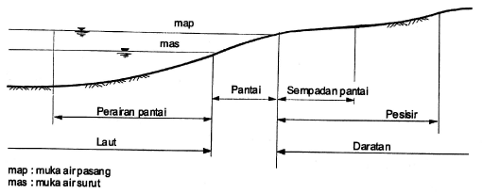
Gambar 2.1 Definisi dan Batasan Pantai (Triatmodjo, 2011)
(Rata Tengah, Times New Roman 12 pt, Spasi 1)

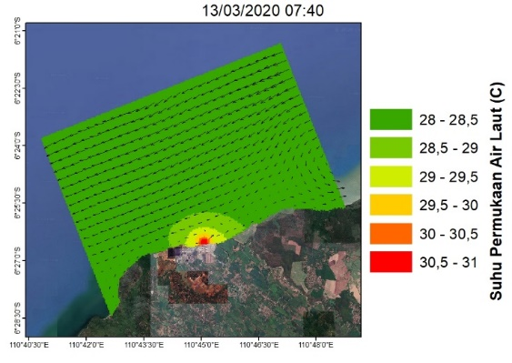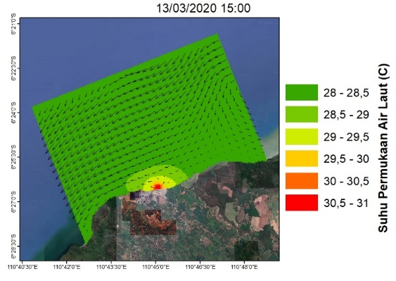
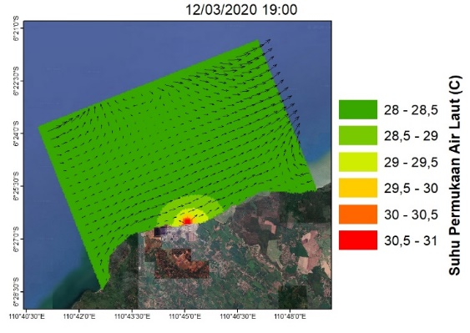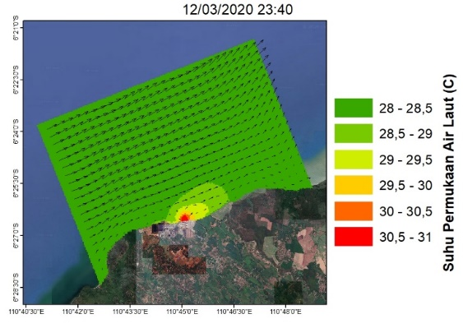
Gambar 2.2 Pola Arus Bulan Maret Kondisi Pasang Perbani: a) Surut Menuju Pasang, b) Pasang Tertinggi, c) Pasang Menuju Surut, d) Surut Terendah.

Tabel 2.1 Alat yang Digunakan dalam Penelitian
No | Nama Alat | Kegunaan
1. | Laptop Sony Core i3, RAM 4GB | Perangkat pengolah dan analisis data
2. | Software ArcGIS 10.3 | Pemodelan geospasial
3. | Software SNAP Ver 7.0 | Pengolahan citra sentinel-1 SAR
4. | Software ERG Ver 2.0 | Pengolahan data pasang surut
(Rata kiri, Times New Roman 12 pt, Spasi 1)

MATERI DAN METODE
1x enter
(Rata Tengah, Times New Roman 14 pt, Bold, Kapital, Spasi 1,5)

(Rata Kiri, Times New Roman 12 pt, Bold, Spasi 1,5)

3.1. Materi Penelitian
Materi penelitian biasanya mencakup bahan dan alat yang digunakan selama penelitian berlangsung. Materi penelitian hendaknya dinyatakan dengan lengkap dan jelas, sehingga pembaca dapat ikut memahami teknis pelaksanaan penelitian tersebut. Penyampaian tersebut hendaknya disajikan dalam bentuk kalimat yang informatif.
(Rata Kanan Kiri, Times New Roman 12 pt, Spasi 1,5)

3.2. Metode Penelitian
Jelaskan bagaimana metode pelaksanaan kegiatan magang dilaksanakan. Metodologi penelitian mengungkapkan secara ringkas rancangan kegiatan magang, prosedur kegiatan magang, alat ukur yang digunakan, parameter yang diamati, sampel, teknik analisis, dan metode ujinya.

HASIL DAN PEMBAHASAN
1x enter
(Rata Tengah, Times New Roman 14 pt, Bold, Kapital, Spasi 1,5)

(Rata Kiri, Times New Roman 12 pt, Bold, Spasi 1,5)

Hasil
Hasil penelitian adalah bagian yang menyajikan hasil dari penelitian dalam bentuk data. Selain dengan uraian, data penelitian dapat juga disajikan sebagai ilustrasi (gambar, foto, diagram, grafik, tabel, dll). Dalam menyajikan tabel atau grafik, hendaknya tabel dan grafik tersebut berupa self explanatory. Artinya, semua keterangan harus ada pada tabel dan grafik tersebut sehingga pembaca dapat memahaminya tanpa harus mengacu ke teks/naskah.
(Rata Kanan Kiri, Times New Roman 12 pt, Spasi 1,5)

Pembahasan
Yang dimaksud dengan pembahasan bukanlah mengulang data yang ditampilkan dalam bentuk uraian kalimat, melainkan berupa arti (meaning) data yang diperoleh. Pembahasan berarti membandingkan hasil yang diperoleh dengan data pengetahuan (hasil riset orang lain) yang sudah dipublikasikan, kemudian menjelaskan implikasi data yang diperoleh bagi ilmu pengetahuan atau pemanfaatannya. Temuan atau informasi yang diperoleh dapat dikaitkan dengan tujuan penelitian (impikasi hasil penelitian) atau dibandingkan dengan hasil penelitian orang lain yang telah dipublikasikan, sebagaimana diuraikan dalam bagian tinjauan pustaka. Dalam pembahasan ini sebaiknya diutarakan pula kelemahan dan keterbatasan penelitian. Kesalahan umum dalam membahas hasil penelitian adalah menyajikan data hasil penelitian sekaligus sebagai tabel dan grafik.

KESIMPULAN DAN SARAN
(Rata Tengah, Times New Roman 14 pt, Bold, Kapital, Spasi 1,5)

(Rata Kiri, Times New Roman 12 pt, Bold, Spasi 1,5)

1x enter

Kesimpulan
Simpulan merupakan kristalisasi hasil analisis dan intepretasi. Simpulan ini harus terlebih dahulu dibahas dalam bagian Pembahasan sehingga apa yang dikemukakan dalam bagian Simpulan tidak merupakan pernyataan yang muncul secara tiba-tiba. Cara penulisan/pembahasan dirumuskan dalam bentuk pernyataan secara ketat dan padat sehingga tidak menimbulkan penafsiran lain. Informasi yang disampaikan dalam simpulan bisa berupa pendapat baru, koreksi atas pendapat lama, pengukuhan pendapat lama, atau menumbangkan pendapat lama sebagai jawaban atas tujuan.

Saran
Saran tidak merupakan pernyataan yang muncul tiba-tiba akan tetapi merupakan kelanjutan dari simpulan, sering berupa anjuran yang dapat menyangkut aspek operasional, kebijakan, ataupun konseptual. Saran hendaknya bersifat konkret, realistis, bernilai keilmuan dan/atau praktis, serta terarah (disebut saran tindak). Apabila peneliti tidak mengajukan saran/rekomendasi atas dasar simpulan hasil penelitian, judul Bab V ini adalah SIMPULAN.

DAFTAR PUSTAKA
1x enter
(Rata Tengah, Times New Roman 14 pt, Bold, Kapital, Spasi 1,5)

Dalam makalah ini akan disampaikan model penulisan The Chicago Manual of Style. Penulisan daftar Pustaka disusun berdasarkan abjad. Contoh penulisan daftar Pustaka sebagai berikut:
- Buku dengan satu pengarang (Nama awal dan kedua penulis. Tahun publikasi. Judul buku. Kota {meliputi negara, provinsi, atau kota}: Penerbit.)
Salinger, Jerome David. 1951. The catcher in the rye. Boston: Little, Brown and Company.
- Buku dengan dua pengarang (Nama awal dan kedua penulis pertama dan nama awal dan kedua penulis kedua. Tahun publikasi. Judul buku. Kota {meliputi negara, provinsi, atau kota}: Penerbit.)
Bailey, Garrick, and James Peoples. 1999. Introduction to cultural anthropology. Belmont, CA: Thomson Wadsworth.
- Buku dengan Tiga Pengarang (Nama awal dan kedua penulis pertama, nama awal dan kedua penulis kedua dan nama awal dan nama kedua pengarang ketiga. Tahun publikasi. Judul buku. Kota {meliputi negara, provinsi, atau kota}: Penerbit.)
Sebranek, Patrick, Verne Meyer, and Dave Kemper. 2004. Write for college. Wilmington, MA: Great Source Education Group.
- Kedua atau Edisi lain dari sebuah Buku (Nama awal dan kedua penulis pertama dan nama awal dan kedua penulis kedua. Tahun publikasi. Judul buku. Edisi. Kota {meliputi negara, provinsi, atau kota}: Penerbit.)
Mertler, Craig A., and Carol M. Charles. 2005. Introduction to educational research. 5th ed. Boston: Pearson Allyn & Bacon.
- Artikel Jurnal (Nama awal dan kedua penulis pertama dan nama awal dan kedua penulis kedua. Tahun publikasi. Judul artikel.Judul Jurnal volume: halaman awal-halaman akhir dari seluruh artikel.)
Koch, E.W, L.P Sanford, S Chen, D. J Shafer, and J. M Smith. 2006. “Waves in Seagrass Systems : Review and Technical Recommendations Engineer Research and Development Center Waves in Seagrass Systems : Review and Technical Recommendations.” US Army Corps of Engineers, no. November.
Kuo, John. 2007. “New Monoecious Seagrass of Halophila Sulawesii (Hydrocharitaceae) from Indonesia.” Aquatic Botany 87 (2): 171–75. https://doi.org/10.1016/j.aquabot.2007.04.006.
- Artikel Majalah (Nama akhir dan nama awal pengarang. Tahun publikasi. Judul artikel. Judul majalah, tanggal bulan, halaman awal-halaman akhir dari seluruh artikel.)
Serrill, Michael S. 1990. Soviet Union war of nerves. Time, April 2, 26-30.

LAMPIRAN
(Rata Tengah, Times New Roman 14 pt, Bold, Kapital, Spasi 1,5)

